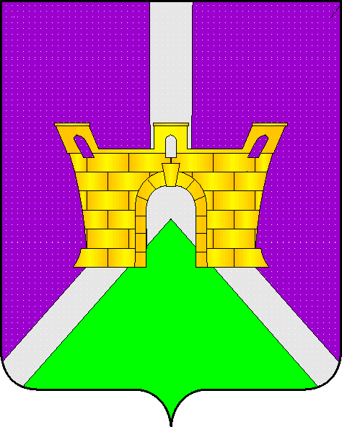

Совет Восточного сельского поселения

Усть-Лабинского района

Р Е Ш Е Н И Е

25.09. 2013 года № 2
ст. Восточная Протокол № 79

Об определении границ прилегающих территорий к организациям и (или) объектам на которых не допускается розничная продажа алкогольной продукции на территории Восточного сельского поселения Усть-Лабинского района

В соответствии с пунктом 2 и пунктом 4 статьи 16 Федерального закона от 22 ноября 1995 года № 171- ФЗ « О государственном регулировании производства и оборота этилового спирта, алкогольной и спиртосодержащей продукции и об ограничении потреблении (распития) алкогольной продукции», постановлением Правительства Российской Федерации от 27 декабря 2012 года № 1425 «Об определении органами государственной власти субъектов Российской Федерации мест массового скопления граждан и мест нахождения источников повышенной опасности, в которых не допускается розничная продажа алкогольной продукции, а также определении органами местного самоуправления границ прилегающих территорий, на которых не допускается розничная продажа алкогольной продукции», Законом Краснодарского края от 04 июня 2012 года № 2497-КЗ «Об установлении ограничений в сфере розничной продажи алкогольной продукции и безалкогольных тонизирующих напитков», Совет Восточного сельского поселения Усть-Лабинского района решил:
- Утвердить:
- Расчет расстояния от организаций и объектов в которых не
допускается розничная продажа алкогольной продукции, до границ прилегающих территорий определяется (кратчайшее расстояние по прямой) от входа для посетителей на обособленную территорию (при наличии таковой) или от входа для посетителей в здание ( строение, сооружение), в

2
котором расположены организации и (или) объекты ( при отсутствии обособленной территории). При наличии нескольких входов для посетителей расчет проводится от главного (центрального) входа.
- Границы прилегающих территорий к объектам, в которых не
допускается розничная продажа алкогольной продукции, при минимальном значении расстояния- 30 метров (+ 30% до максимального возможного значения- 39 метров).
2. Общему отделу администрации Восточного сельского поселения Усть-Лабинского района (Лопатина) обнародовать настоящее решение и разместить на официальном сайте Восточного сельского поселения Усть-Лабинского района в сети «Интернет».
3. Контроль за исполнением решения возложить на главу Восточного сельского поселения Усть-Лабинского района А. Н. Попову.
4. Настоящее решение вступает в сиу со дня его обнародования.

Глава Восточного сельского поселения
Усть-Лабинского района А.Н. Попова

